# 实验6：图的操作算法(6学时)

一、实验目的

1. 熟悉各种图的存储结构（邻接矩阵和邻接表）。

2．掌握图的深度优先和广度优先遍历算法。

3．掌握克鲁斯卡尔算法生成最小生成树的方法。

4．掌握狄克斯特拉算法计算最短路径和最短路径长度的方法。

二、实验内容

1. 编写一个程序，输出带权图的邻接矩阵，并能将该邻接矩阵转换成相应的邻接表，并输出该邻接表，带权图如下图所示。



具体效果如下：

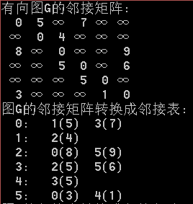

三、实验要求

1.独立完成实验程序的编写与调试；

2.实验完成后填写实验报告，学习委员按学号从小到大的顺序提交。

四、思考题

1.编写一个算法，实现由已知的邻接表产生对应的邻接矩阵，并输出。

具体效果如下：

